様式第２号（第５条第２項関係）
年 月 日
弘前市長 様
（申請団体）団体名
代表者

ひろさきボランティアポイント制度利用者受入団体指定申請書

ひろさきボランティアポイント制度利用者の受入団体として指定を受けたいので、ひろさきボランティアポイント制度実施要綱第５条第２項の規定に基づき申請します。
受入団体名  （施設名） | フリガナ
所在地 | 〒
電話番号 |  |  | 担当者氏名
メールアドレス
活動種別 | 記号 | 詳細
※「活動種別」については、別表の活動種別記号を記号欄に入力してください。「その他」を選択した場合は、具体的な内容を詳細欄に記入してください。
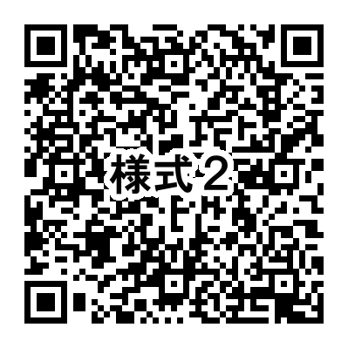
担当：ひろさきボランティアセンター
電話：０１７２－３８－５５９５

（センター記入欄）
決 裁 |  |  |  | 起案月日
課長 | 課長補佐 | 係長 | 係 | 年 月 日
 |  |  |  | 決裁月日
 |  |  |  | 年 月 日
（通知日： 年 月 日）
□ 申請のとおり指定を決定する。
□ 申請を却下する。（理由： ）

